MAPA TEXTURAL DOS SEDIMENTOS SUPERFICIAIS NO CANAL DE SANTA CRUZ E RIO BOTAFOGO - PE

Bruno Rafael da Silva Gomes^{(a)}
Luciano Cintrão Barros^{(b)}
^{(a)} Pós-Graduação em Gestão Ambiental, Fundação de Ensino Superior de Olinda – FUNESO, Olinda (PE), União de Escolas Superiores da Funeso -UNESF E-mail: brunorafael_pe@hotmail.com
^{(b)} Ciências da Natureza - CCINAT/SBF, Universidade Federal do Vale do São Francisco - UNIVASF, Senhor do Bonfim (BA), E-mail:luciano.cintrao@univasf.edu.br

Eixo: DINÂMICA E GESTÃO DE ZONAS COSTEIRAS
Resumo
Esta pesquisa teve como objetivo principal identificar as fácies sedimentares que compõem o assoalho estuarino do Canal de Santa Cruz e parte do estuário do rio Botafogo, litoral do Norte de Pernambuco. Durante a etapa de campo foram coletadas 59 amostras de sedimentos em Julho de 2009. Estas amostras foram analisadas em laboratório (LGGM/UFPE), baseadas na metodologia de Suguio (1974). De acordo com os resultados foram identificados quatro classes de fácies sedimentares: areia, areia lamosa, lama e lama arenosa. A fácies areia predomina e sua distribuição é controlada tanto pela dinâmica fluvial quanto marinha. Segundo os parâmetros estatísticos, o valor do diâmetro médio nos sedimentos varia de grossa à muito fina, existindo a predominância das areias médias e finas. De modo geral, as areias médias são encontradas na parte mais proximal, enquanto as finas, na parte distal. Há predominância de sedimentos moderadamente selecionados, com grau de assimetria aproximadamente simétrico.
Palavras chave: Estuário, Sedimentos de fundo, Canal de Santa Cruz

1. Introdução
O Canal de Santa Cruz compreende uma bacia hidrográfica de cerca de 730 Km² de área, onde ocorre a penetração de águas do Oceano Atlântico duas vezes ao dia, ao Norte, através da Barra de Catuama e ao Sul, pela Barra de Orange ou Barra Sul. Pelo fato de possuir duas entradas de águas marinhas faz com que a região do canal não possa ser comparada com outras áreas estuarinas que apresentam apenas um ponto de comunicação com a água do mar, visto que, a água oceânica não sofre considerável diluição, como é comum na maioria das áreas de manguezal (Macedo et. al., 1973).
A área de estudo está localizada no litoral Norte de Pernambuco, entre os municípios de Ilha de Itamaracá, Paulista, Igarassu, Itapissuma e Goiana, compreendendo o estuário do Canal Santa Cruz e parte do estuário do rio Botafogo (Figura 1). Esta pesquisa teve como objetivo principal identificar as fácies sedimentares que compõem o assoalho estuarino do Canal de Santa Cruz e parte do estuário do rio Botafogo, litoral do Norte de Pernambuco.
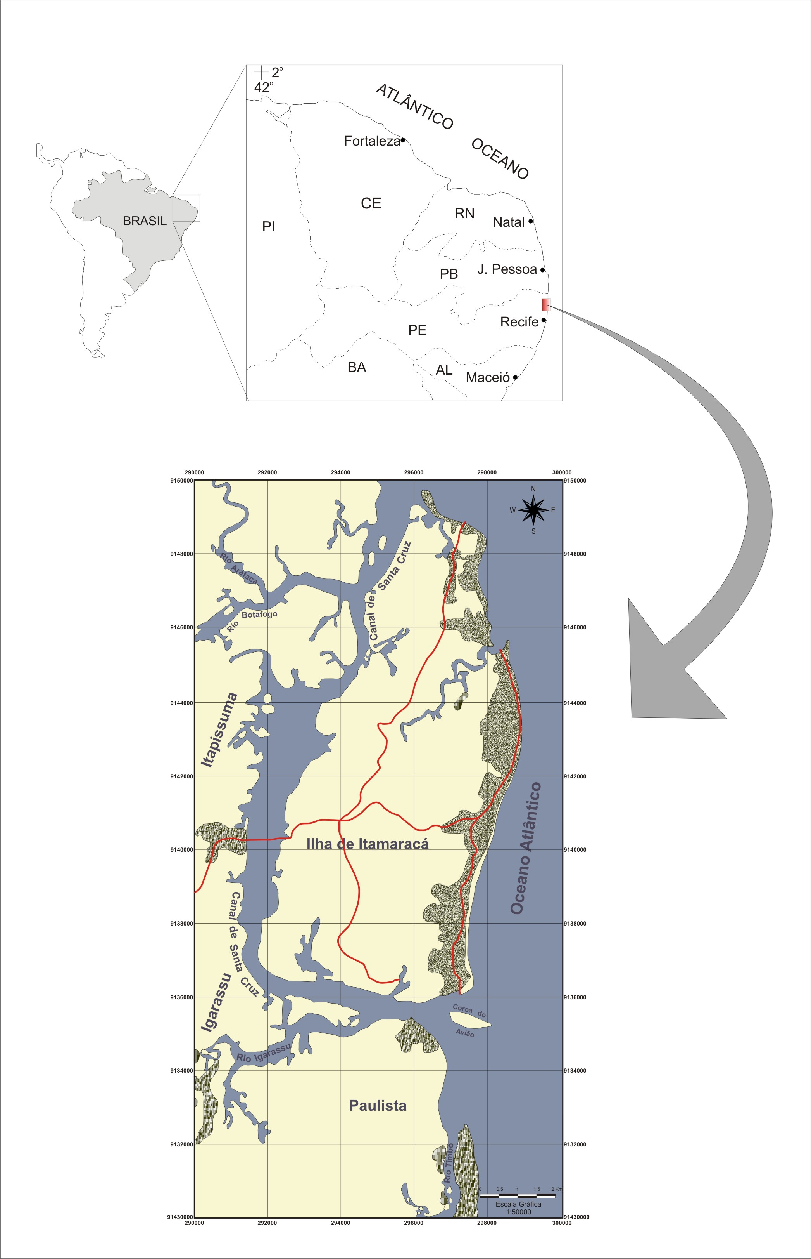
Figura 1 – Mapa dos pontos de amostragem do Canal de Santa Cruz – PE.

2. Materiais e Métodos
Para elaboração do mapa de distribuição de fácies sedimentares na região do Canal de Santa Cruz e áreas adjacentes, utilizou-se como base cartográfica o mapa modificado por Silva (2004).
A etapa de campo foi realizada em 05/07/2009, onde foram coletadas 59 amostras de sedimentos superficiais de fundo com auxílio do amostrador pontual de superfície do tipo Van-Veen numa malha regular, com perfis de três amostras (uma no centro e duas nas margens) ao longo do canal. Os pontos de coletas foram georeferenciados através de um receptor de satélite (Figura 2).
Para análise granulométrica dos sedimentos foi adotada a metodologia utilizada no Laboratório de Geofísica e Geologia Marinha (LGGM/UFPE), baseada na metodologia de Suguio (1974). Inicialmente o material foi parcialmente seco a temperatura ambiente, posteriormente foi colocado em uma estufa para secagem total a 60 °C de temperatura. Em seguida as amostras foram quarteadas, pesadas e retiradas 100g para o processo de análise granulométrica. A separação das frações grossas e finas foi realizada através do peneiramento úmido com a lavagem das amostras utilizando as peneiras de 2,0 e 0,062 mm. O material retido na primeira peneira são as partículas de tamanho cascalho. As frações que ficaram na malha de 0,062 mm são as areias, enquanto as que passarem da segunda peneira são as frações lamosas (silte e argila). Depois da lavagem as classes arenosas e cascalhosas foram colocadas na estufa novamente para secar a temperatura de 60° C. Para quantificar a fração arenosa foi aplicado o método de peneiramento seco, que utilizada um jogo de cinco peneiras com malha variando de 1,0 a 4,0 phi (φ), com auxílio de um agitador mecânico do tipo rotup, num intervalo de 10 minutos. Posteriormente estas frações foram novamente pesadas separadamente para definir o percentual de cada classe granulométrica, inclusive a fração lama, que foi obtida pela diferença de peso da amostra total. Após essa etapa foi elaborado a distribuição textural dos sedimentos de fundo baseado na classificação do diagrama triangular de Shepard (1954), onde as amostras são classificadas de acordo com suas proporções de cascalho, areia e lama (silte e argila).
Posteriormente elaborou-se o mapa de distribuição textural dos sedimentos de fundo estuarino através do método interpolação conhecido como Krigagem linear baseados nos dados granulométricos.

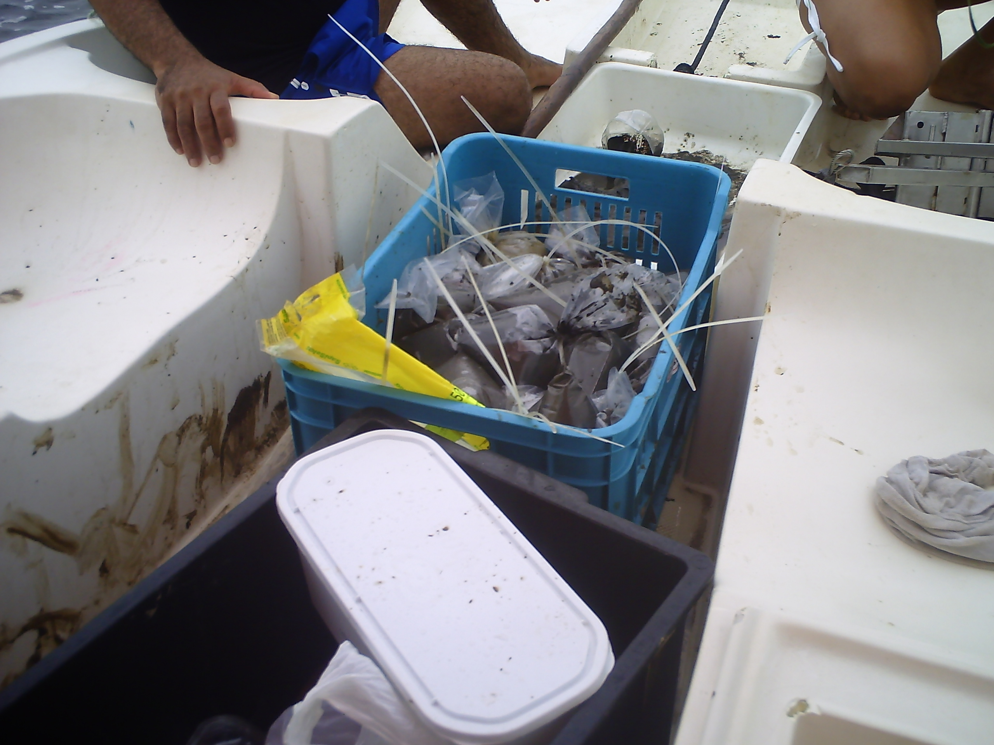 | 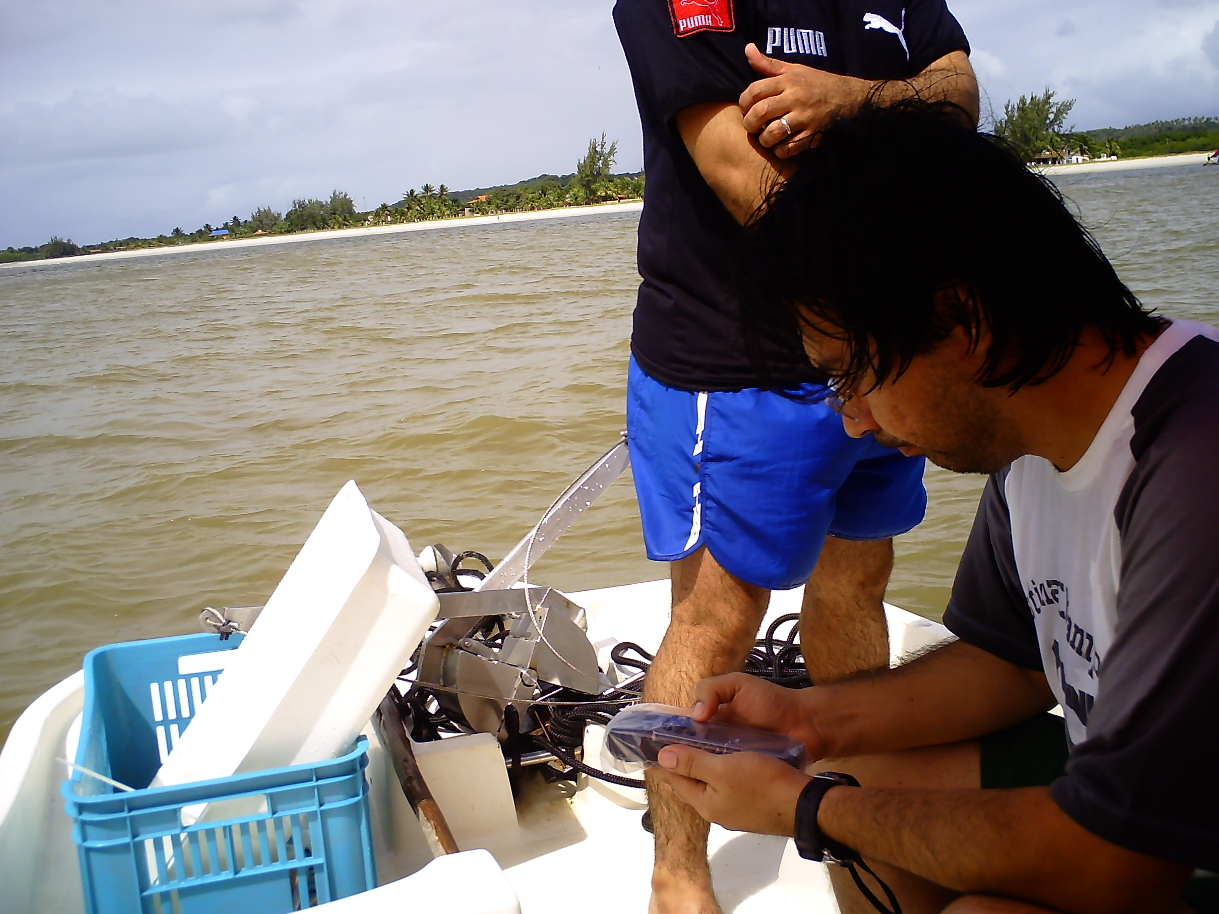
Figura 2 - Coleta de sedimentos de fundo realizada no Canal de Santa Cruz – PE.

3. Batimetria do Canal de Santa Cruz
De acordo com a Carta Náutica (escala 1:55.000) publicada pela Marinha do Brasil (1963) o Canal de Santa Cruz apresentava neste período uma profundidade que oscilava entre 2 a 18 metros ao longo de toda sua extensão. Entretanto, informações batimétricas mais atualizadas elaboradas por Silva (2008), mostraram uma morfologia do Canal de Santa Cruz bem variada com profundidades variando entre 0,5 a 20 m (Figura 3). Ao norte do Canal de Santa Cruz as cotas batimétricas variaram entre 3 a 7 metros, onde as profundidades mais significativas ocorrem em Barra Orange. No setor intermediário do Canal de Santa Cruz as cotas oscilaram de 0 a 3 metros, sendo considerada a região mais rasa de toda a região. Já as maiores profundidades foram encontradas no setor sul com profundidades entre 7 e 20 metros.
Figura 3 - Mapa Batimétrico do Canal de Santa Cruz elaborado por Silva (2008).

Realizando um comparativo entre a Carta da Marinha do Brasil (1963) com o mapa batimétrico elaborado por Silva (2008) acima mencionados, constata-se que os maiores valores de profundidade ainda mantem-se nas desembocaduras sul (Barra Orange) e norte (Barra de Catuama) diminuindo em direção ao centro do Canal (Ponte Presidente Vargas).
Na região ao norte do Canal de Santa Cruz foi observado que entre 1963 e 2007 houve um aumento da profundidade nas proximidades do rio Igarassu, enquanto o restante do Canal não houve alterações significativas.

4. Resultados e Discussão
De acordo com os dados analisados foram quatro classes texturais representativas (Figura 4) na área de estudo: areia (44%), areia lamosa (21%), lama (19%) e lama arenosa (16%).

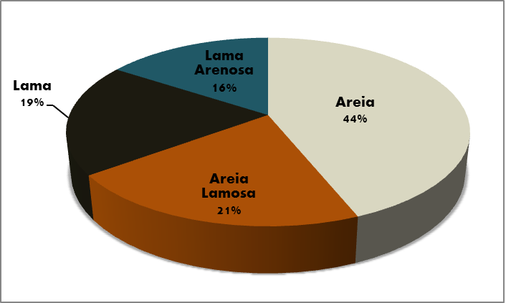
Figura 4 – Valores percentuais das classes texturais nas amostras.

Observa-se a predominância da fácies arenosa na maior parte do Canal de Santa Cruz, principalmente nas proximidades do município de Paulista e parte de Itapissuma (Figura 5), indicando uma elevada energia hidrodinâmica nesta região. Possui tanto componentes terrígenos (predominância de quartzo) quanto bioclásticos (algas, foraminíferos, briozoários e outros) em diversas proporções.
A fácies areia lamosa encontra-se na região ao sul da ponte Presidente Getúlio Vargas que liga os municípios de Itamaracá e Igarassu e também ao setor ao norte do Canal de Santa Cruz. Ainda na região de Itapissuma na parte central do Canal de Santa Cruz, é possível constatar a presença de lama arenosa. Na parte central do município de Ilha de Itamaracá verificamos a presença da fácies lamosa em menor proporção, contendo elevados percentuais de matéria orgânica com proporções variadas de silte e argila. Cabe ressaltar também que na congruência com rio Botafogo há a presença de areia lamosa, lama e lama arenosa. O diâmetro médio dos sedimentos encontrados na área de estudo varia de grossa a muito fina, existindo a predominância das areias média e finas. De maneira genérica, as areias médias são encontradas na parte mais próxima a desembocadura, enquanto as mais finas na parte mais distal da mesma.
Verifica-se também no Canal de Santa Cruz a predominância de sedimentos moderadamente selecionados, com grau de assimetria aproximadamente simétricos. Estes valores estatísticos caracterizam um ambiente de sedimentação ligado a uma intensa hidrodinâmica representada pela ação de ondas, correntes de maré, de deriva litorânea e fluviais, que retiram o material mais fino, e os depositam em locais mais calmos.
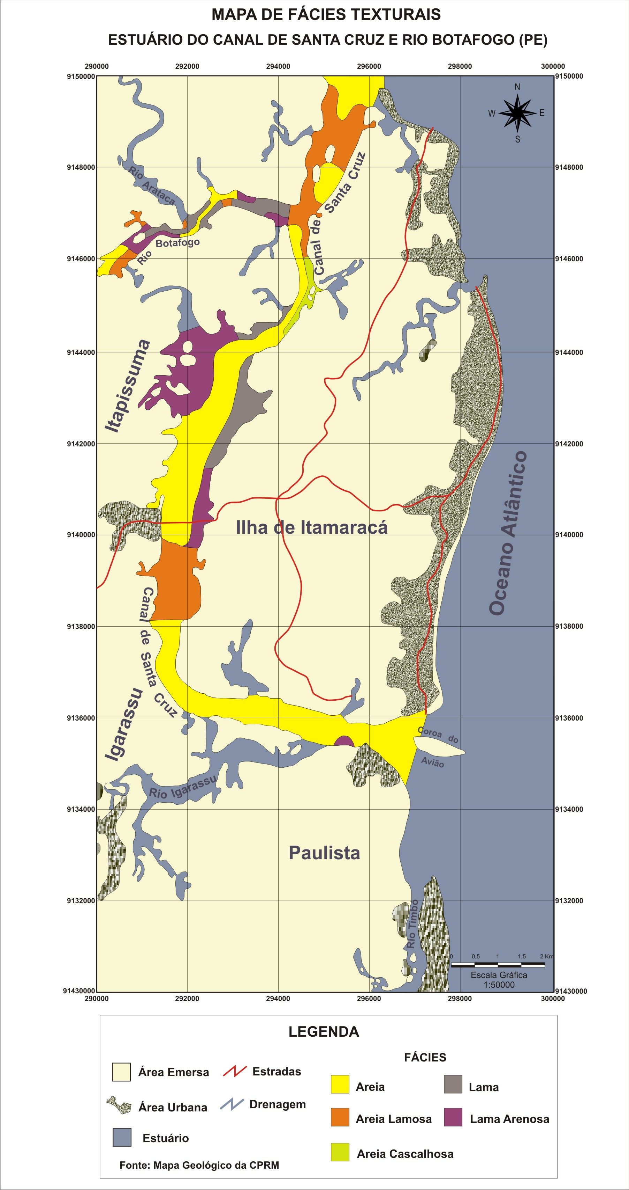
Figura 5 – Mapa de distribuição de fácies sedimentares no Canal de Santa Cruz – PE.
5. Considerações Finais
O estudo sedimentológico na região estudada constitui-se em mais uma contribuição para o conhecimento das características sedimentológicas da área, além de fornecer subsídios para futuros trabalhos sobre o tema em questão.
Foram identificadas na área de estudo quatro fácies principais: areia, areia lamosa, lama arenosa. A fácies areia é predominantemente quartzosa, possuindo variadas proporções de material bioclástico, proveniente do ambiente marinho raso e sua distribuição são controladas pela dinâmica tanto fluvial quanto marinha.
Com relação ao diâmetro médio predominam as areias médias e finas, com sedimentos moderadamente selecionados e grau de assimetria aproximadamente simétrico.
Recomendações para futuros estudos serão feitas para um melhor entendimento dos processos atuantes no ambiente estuarino: obtenção de dados hidrodinâmicos, medição de taxas de sedimentação e levantamentos batimétricos atuais com a finalidade de correlacionar a dinâmica dos sedimentos com a morfologia e profundidade do fundo.

6. Agradecimentos
Os autores são gratos ao Laboratório de Geofísica e Geologia Marinha (LGGM) da Universidade Federal de Pernambuco (UFPE) que disponibilizou o espaço e os equipamentos para realização das análises granulométricas, essencial para o desenvolvimento desta pesquisa.
BIBLIOGRAFIA
MACÊDO, S. J.; LIRA, M. E. F.; SILVA, J. E. Condições Hidrológicas do Canal de Santa Cruz, Itamaracá-PE. Bol. de recursos naturais, SUDENE, Recife, vol.11, série 1 e 2, p. 55-92, 1973.

SHEPARD, F. P. Nomeclature based on sand- silt- clay ratios. Journal of Sedimentary Petrology. v. 24. p. 51 – 80, 1954.
SILVA, L.A. Sedimentologia do canal de Santa Cruz – Ilha de Itamaracá – PE. 2004. 98 f. Dissertação (Mestrado em Geociências) – Pós- Graduação em Geociências, Universidade Federal de Pernambuco, Recife.

SILVA, L.A. Estudos Sedimentológico, Morfológico e Hidrodinâmico do Canal de Santa Cruz PE. 2008. 107 f. Tese (Doutorado em Geociências) – Pós- Graduação em Geociências, Universidade Federal de Pernambuco, Recife.

SUGUIO, K. Introdução à sedimentologia. São Paulo: Edgar Blucher, 1974.

